Insérer une vidéo sur votre espace de cours
Vous avez déposé une vidéo sur https://pod.unicaen.fr ou sur https://www.youtube.com. Vous souhaitez à présent l'importer sur votre espace de cours.
La manipulation se fait en deux temps :
- récupérer le code iframe de votre vidéo depuis la plateforme vidéo
- coller ce code dans votre espace de cours.
Pour en savoir plus sur le dépôt de vidéo sur pod, vous pouvez consulter cette page

Récupérer le code iframe de votre vidéo

Sur POD
- Se rendre sur la page de visionnage de votre vidéo déposée sur POD.
- Sous l'affichage de votre vidéo, choisir l'onglet “Intégrer/Partager”
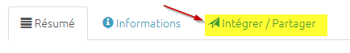
- Copier le code HTML présent dans la zone de texte (1)
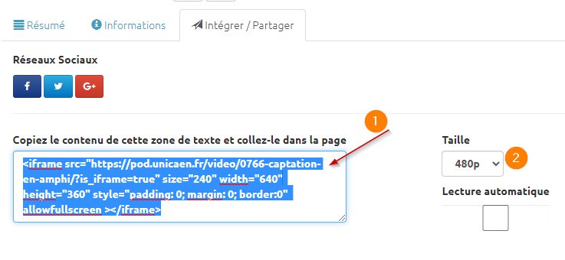
- Laisser la taille à 480p par défaut (2). L'étudiant, en fonction de la qualité de sa connexion, pourra augmenter la résolution de la visualisation s'il le souhaite.

Sur Youtube
Aller sur Youtube et copier le lien d'intégration

Coller le code iframe sur Moodle
- Se rendre dans l'espace de cours de destination de la vidéo.
- Ajouter une 'étiquette' à partir de l'onglet 'Ressource' disponible à partir du lien 'Ajouter une activité ou ressource“ quand le mode édition est activé.
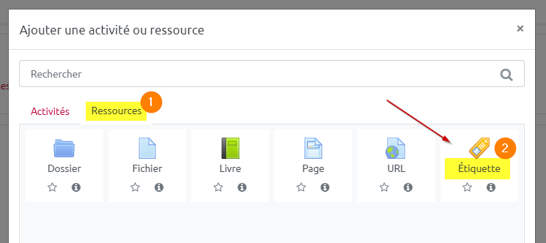
- Dans la zone d'édition du contenu de l'étiquette, sélectionner le premier bouton (1) pour faire apparaitre la deuxième ligne de bouton d'édition et choisir celui pour saisir du code HTML : '<>' (2)
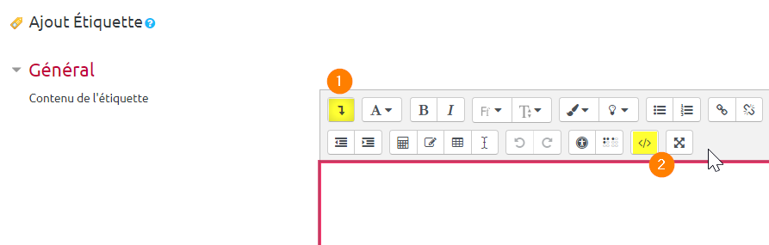
- Coller le texte récupéré sur la plateforme vidéo à la place du texte présent.
- Enregistrer votre étiquette.

